Donica Tubus Case
Ma kształt skrzynki i doskonale nadaje się do nowoczesnych i designerskich wnętrz ze względu na minimalizm wykonania. Zaś ze względu na dobrą jakość użytych materiałów można trzymać ją także za zewnątrz. Taka jest właśnie donica Tubus Case.

Donica Tubus Case jest wykonana z wysokiej jakości materiałów sztucznych, które są o wiele bardziej odporne niż klasyczne doniczki ceramiczne. Ponadto swoim designem przypomina zwykłą skrzynkę. Wykonana z białego matu doskonale nadaje się do wnętrz nowoczesnych, w których biel, szarości i minimalizm grają pierwsze skrzypce. Dobrze sprawdzi się także jako ozdoba balkonów, tarasów i ogrodów.

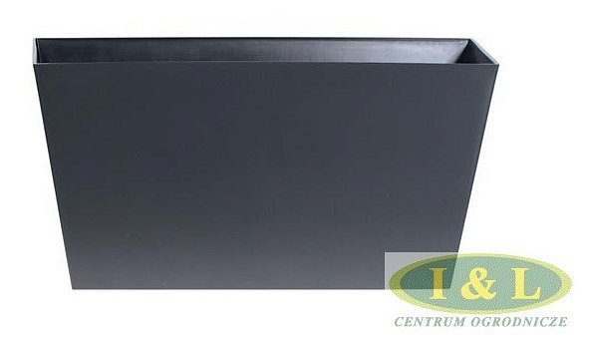
Donica Tubus Case
Model ten wygląda na naprawdę drogi i designerski. Spośród tych dwóch cech tylko jedna jest prawdziwa. Otóż donica Tubus Case jest bardzo tania, przy zachowaniu najwyższej jakości. Materiały, których użyto do jej wykonania są odporne na działanie promieni UV, dzięki czemu nie tracą koloru i jakości takiej jak zaraz po zakupie. Oznacza to, że bez obaw można je trzymać na zewnątrz, nawet w pełnym słońcu. Ponadto materiał ten jest odporny na zarysowania i pęknięcia oraz na działanie temperatur i innych szkodzących warunków atmosferycznych takich jak deszcz czy nawet śnieg. Wszystkie te cechy składają się na jedno stwierdzenie - lepszej donicy typu skrzynia niż donica Tubus Case nie znajdziesz!

